คู่มือโปรแกรมเมอร์

ในการพัฒนาของคณะผู้จัดทำ ได้มีการประยุกต์ใช้งานโปรโตคอล SMTP,POP3,SNMP ในการควบคุมและสั่งการอุปกรณ์ปลายทาง โดยจะมีรายละเอียดดังต่อไปนี้

1.การประยุกต์ใช้งานโปรโตคอลSMTP ฝั่งส่ง
โปรแกรมที่ได้ทำการพัฒนาจะทำการปรับตั่งค่าเข้ากับระบบเครือข่ายผ่านฟังก์ชัน NutNetIfConfig("eth0", my_mac, inet_addr(MY_IP), inet_addr(MY_MASK)) จากนั้นจึงทำการติดต่อไปยังเมล์รีเลย์ที่เราระบุไว้โดยฟังก์ชัน MailConnect(sock, mailip, INETSERVERPORT) เมื่อทำการติดต่อเมล์รีเลย์ได้แล้วเราจึงทำการส่งคำสั่งพื้นฐานเพื่อโต้ตอบกันและใช้ฟังก์ชัน SendData(sock,buff,text,sostream) เพื่อทำการส่งเนื้อความของเราไปยังเมล์รีเลย์ เพื่อให้เมล์รีเลย์ทำการส่งอีเมล์ของเราต่อให้กับผู้รับปลายทาง สุดท้ายเราจึงส่งคำสั่งยกเลิกการเชื่อมต่อโดยใช้ฟังก์ชันQuitMail(sock,buff,sostream)

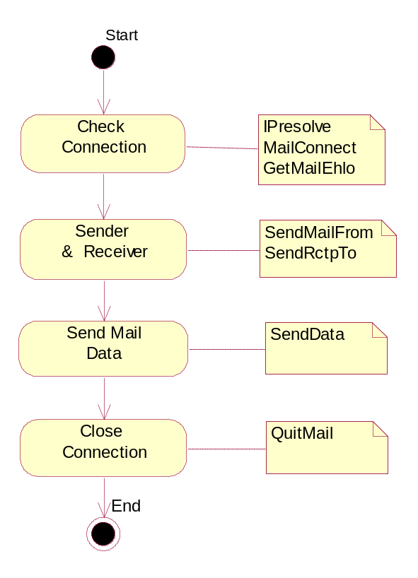
รูปที่ 1 แสดงสถานะการทำงานโปรโตคอลSMTPฝั่งส่ง

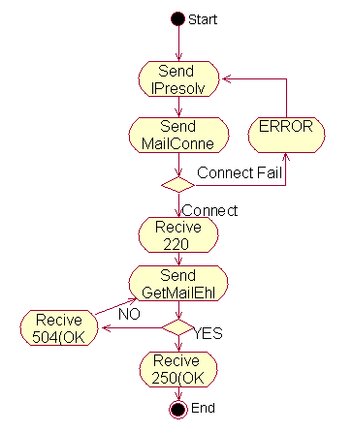

รูปที่ 2แสดงขั้นตอนการตรวจสอบสถานะการเชื่อมต่อ

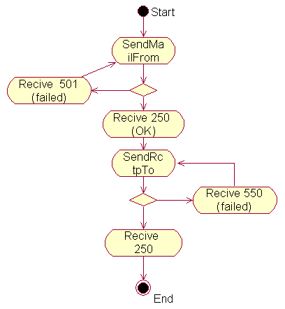

รูปที่ 3แสดงขั้นตอนการตรวจสอบรายนามผู้ส่งและผู้รับ

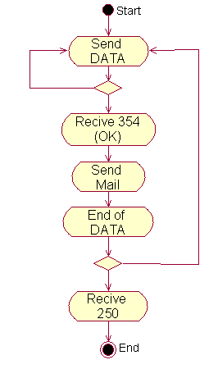

รูปที่ 4 แสดงขั้นตอนการส่งเนื้อความของจดหมาย
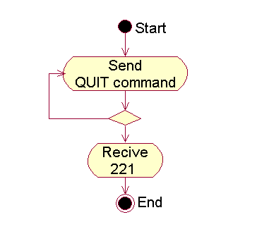

รูปที่ 5 แสดงขั้นตอนการจบการทำงาน

2. การประยุกต์ใช้งานโปรโตคอลSMTP ฝั่งรับ
โดยโปรแกรมจะทำการปรับตั่งค่าเข้ากับระบบเครือข่ายผ่านฟังก์ชัน NutNetIfConfig("eth0", my_mac, inet_addr(MY_IP), inet_addr(MY_MASK)) จากนั้นจึงทำการดับหลอดแลดอีดีทั้งหมดที่เชื่อมต่ออยู่ด้วยคำสั่ง outp(inp(DDRD)|0xff,DDRD) และ outp(inp(PORTD)|0x00,PORTD) จากนั้นจึงทำการรอการเชื่อมต่อจากผู้ใช้งานด้วยฟังก์ชัน NutTcpAccept(sock,25) เมื่อมีการส่งแพ็คแกทมายังตัวอุปกรณ์ก็จะทำการเทียบหาว่าเป็นคำสั่งชนิดใดและมีพารามิเตอร์อะไรบ้างจากนั้นจึงทำการตอบกลับผู้ใช้ เมื่อได้รับข้อความของอีเมล์มาก็จะทำการตรวจสอบว่าทางผู้ใช้งานต้องการจะเปิดหลอดแอลอีดีหลอดไหนด้วยฟังก์ชัน checkcommand(buff)

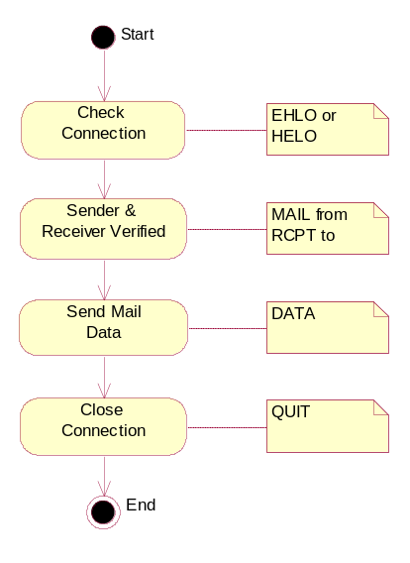
รูปที่ 6 แสดงสถานะการทำงานโปรโตคอลSMTPฝั่งรับ
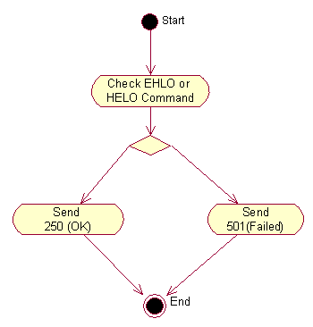

รูปที่ 7 แสดงขั้นตอนการตรวจสอบสถานะการเชื่อมต่อ

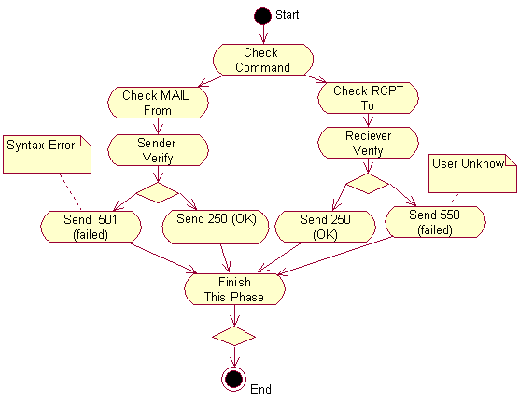

รูปที่ 8 แสดงขั้นตอนการตรวจสอบรายนามผู้ส่งและผู้รับ

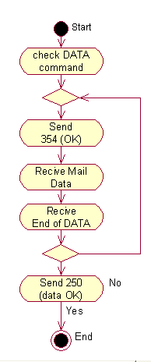

รูปที่ 9 แสดงขั้นตอนการส่งเนื้อความของจดหมาย

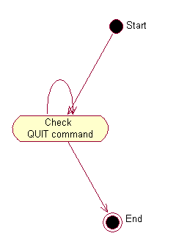

รูปที่ 10 แสดงขั้นตอนการจบการทำงาน

3. การประยุกต์ใช้งานโปรโตคอลPOP3
โดยโปรแกรมจะทำการปรับตั่งค่าเข้ากับระบบเครือข่ายผ่านฟังก์ชัน NutNetIfConfig("eth0", my_mac, inet_addr(MY_IP), inet_addr(MY_MASK)) จากนั้นจึงทำการรอรับการติดต่อมาจากผู้ใช้งานโดยฟังก์ชันNutTcpAccept(sock,110) เมื่อมีผู้ใช้งานติดต่อเข้ามาก็จะทำการเทียบกันคำสั่งและดูค่าพารามิเตอร์ที่กำหนดจากนั้นจึงทำการรับส่งชุดคำสั่งตามที่ได้กำหนดไว้แล้วเมื่อมีการใช้คำสั่งRETRก็จะมีการส่งเนื้อความผ่านฟังก์ชัน NutPrintFormat(sostream, "+OK %d octets \r\n %s",sizeof(mail1)-1,mail1)เมื่อทำการรับส่งข้อความแล้วก็จะทำการยกเลิกการติดต่อกับผู้ใช้งาน

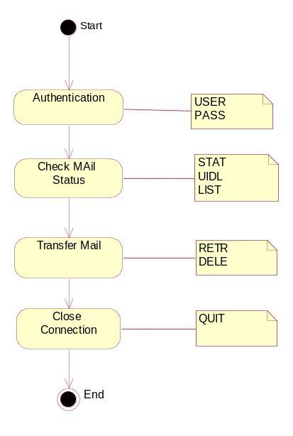
รูปที่ 11 แสดงสถานะการทำงานโปรโตคอล POP3

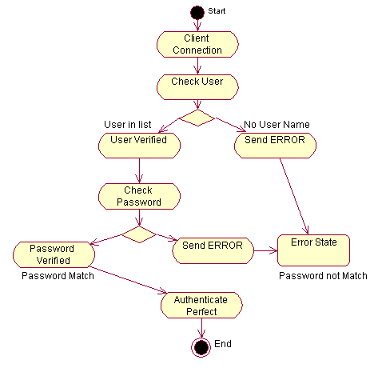

รูปที่ 12 แสดงขั้นตอนการพิสูจน์ผู้ใช้งานของโปรโตคอล POP3
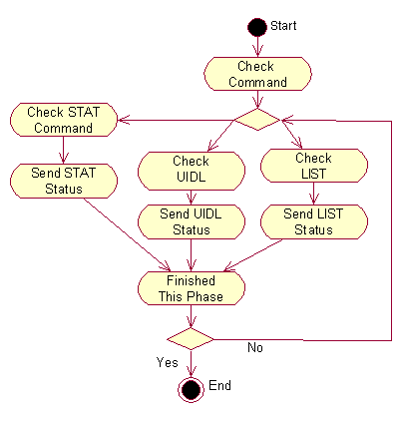
รูปที่ 13 แสดงขั้นตอนการตรวจสอบสถานะของจดหมายที่มีอยู่

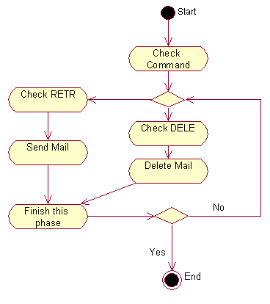

รูปที่ 14 แสดงขั้นตอนการส่งเนื้อความของจดหมาย

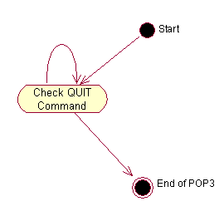

รูปที่ 15 แสดงขั้นตอนของการจบการทำงาน

4.การประยุกต์ใช้งานโปรโตคอลSNMP
การทำงานของโปรแกรมSNMPจะเป็นแบบ SNMPagent โดยจะมีการทำงานแยกเป็นสองส่วนหลักๆ
1. )ส่วนที่ทำการรับส่งและสั่งการอุปกรณ์ที่ทำการควบคุม โดยอ้างอิงค่ากับMIBที่เราได้ทำการกำหนดไว้
2.)ส่วนที่ทำการส่งTrapไปยังผู้ใช้งานตามที่ระบุไว้ในโปรแกรม
โดยทั้งสองส่วนจะทำงานคู่ขนานกัน เนื่องจากในอุปกรณ์ปลายทางขนาดเล็กนั้นมีข้อจำกัดในการทำงานอยู่หลายๆส่วน เช่น ทางด้านความเร็วของตัวไมโครตอนทรอลเลอร์ที่ช้ากว่าซีพียูของคอมพิวเตอร์ทั่วๆไปมาก,หน่วยความจำที่จำกัด,ไม่มีหน่วยที่ใช้เก็บข้อมูลถาวรมากนัก เป็นต้น ดังนั้นการออกแบบMIBให้กับอุปกรณ์ปลายทางขนาดเล็กจึงต้องจำกัดขนาดและการใช้งานให้อยู่ในความต้องการใช้งานพื้นฐานเท่านั้น

MIBที่ได้ทำการกำหนดไว้มีรายละเอียดดังต่อไปนี้

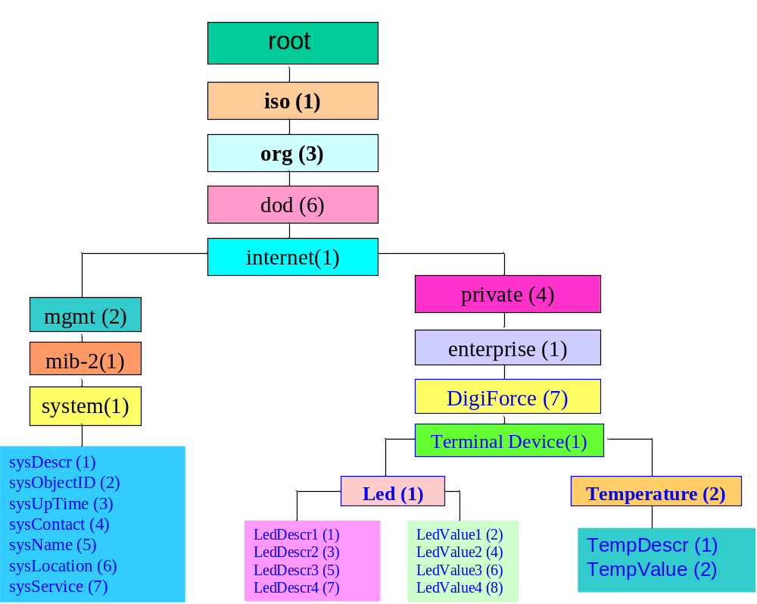

รูป 16 แสดงโครงสร้างของMIBที่ทำการออกแบบให้กับชิ้นงาน

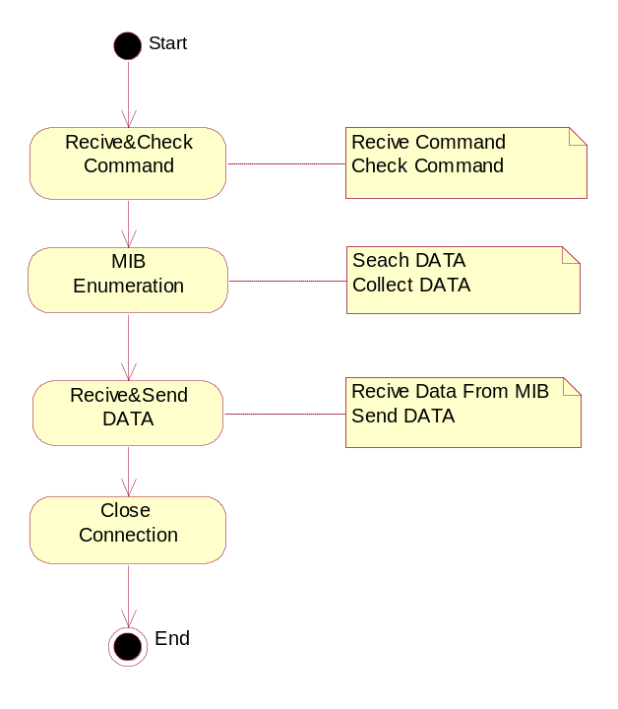
รูปที่ 17 แสดงสถานะการทำงานโปรแกรม SNMP agent

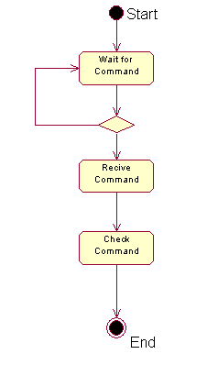

รูปที่ 18 แสดงขั้นตอนการรอรับและวิเคราะห์คำสั่งจากฝั่งจัดการ

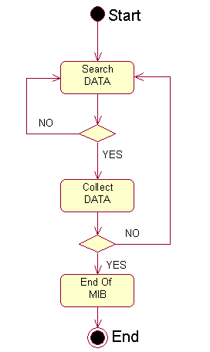

รูปที่ 19 แสดงขั้นตอนการหาค่าจากMIB

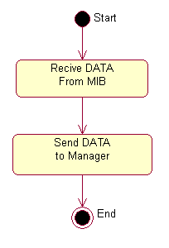

รูปที่ 20 แสดงขั้นตอนการจัดการส่งค่าที่ได้จากMIBและส่งค่ากลับ
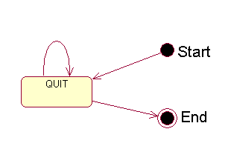
รูปที่ 21 แสดงขั้นตอนการจบการทำงาน

โค้ดของโปรแกรมที่ประยุกต์ใช้งานโปรโตคอล SMTP ฝั่งส่ง

/*
*
* ATAYA P mail DEMO ver 1.0
*/
#include <string.h>
#include <stdlib.h>
#include <dev/uartavr.h>
#include <dev/nicrtl.h>
#include <sys/heap.h>
#include <sys/thread.h>
#include <sys/timer.h>
#include <sys/print.h>
#include <sys/kprint.h>
#include <mail/maillib.h>
#include <netinet/sostream.h>
#include <arpa/inet.h>
#include <net/route.h>
#include <netdb.h>

#define DNSSERVERIP "161.246.4.3"
#define INETSERVER "chaokhun.kmitl.ac.th"
#define INETSERVERPORT 25
#define INETURL "/search?q=ethernut"
#define MY_MAC {0x00,0x06,0x98,0x20,0x00,0x00}
#define MY_IP "161.246.5.135"
#define MY_MASK "255.255.255.0"
#define MY_GATE "161.246.5.254"

/*
* Main application routine.
*
* Nut/OS automatically calls this entry after initialization.
*/

THREAD(NutMain, arg)
{
NUTDEVICE *uart0;
u_long baud = 115200;
TCPSOCKET *sock;
NUTDEVICE *sostream;
static u_char buff[1024];
static u_char my_mac[] = MY_MAC;
u_long mailip;
u_char mailadd1[40]="s2010439@kmitl.ac.th";
u_char mailadd2[40]="ataya_p@yahoo.com";
u_char text[500]="hello word \r\n this is a test from Ethernut\r\n By ATAYA P";

NutRegisterDevice(&devUart0, 0, 0);
uart0 = NutDeviceOpen("uart0");
NutDeviceIOCtl(uart0, UART_SETSPEED, &baud);
NutKPrintString("\r\n==== (^_^) ATA mail ver 1.0 ====\r\n");

/*
* Register Realtek controller at address 8300 hex
* and interrupt 5 and configure lan interface.
*/
NutKPrintString("Configuring Ethernet interface\r\n");
NutRegisterDevice(&devEth0, 0x8300, 5);

NutNetIfConfig("eth0", my_mac, inet_addr(MY_IP), inet_addr(MY_MASK));
NutIpRouteAdd(0, 0, inet_addr(MY_GATE), &devEth0);
NutDnsConfig(0, 0, inet_addr(DNSSERVERIP));

if((mailip=IPresolve(INETSERVER) ) != 0) {

/*
* Create a socket.
*/
if((sock = NutTcpCreateSocket()) != 0) {
NutKPrintFormat("Connecting to %s on %u\r\n", inet_ntoa(mailip), INETSERVERPORT);
if(MailConnect(sock, mailip, INETSERVERPORT) == 0)
{ NutKPrintString("TCP connect ok\r\n");
if((sostream = NutSoStreamCreate(sock)) != 0)
{

GetMailEhlo(sock,buff,INETSERVER,sostream);
NutKPrintString(buff);

NutKPrintString("\n\r\n ==== NOW sending mail ====\r\n");

SendMailFrom(sock,buff,mailadd1,sostream);
NutKPrintString(buff);

SendRctpTo(sock,buff,mailadd2,sostream);
NutKPrintString(buff);

SendData(sock,buff,text,sostream);
NutKPrintString(buff);

QuitMail(sock,buff,sostream);
NutKPrintString(buff);

}
else
NutKPrintString("Creating stream device failed\r\n");

}
NutKPrintFormat("==== (-_-) Disonnecting %s:%u ====\r\n", inet_ntoa(mailip), INETSERVERPORT);
NutTcpCloseSocket(sock);
}
}
else
NutKPrintFormat("Can't resolve %s\r\n", INETSERVER);
/*
* Close our socket and take a nap.
*/

NutSleep(1000);

//infinite loop
for(;;);
}

โค้ดของโปรแกรมที่ประยุกต์ใช้งานโปรโตคอล SMTP ฝั่งรับ

/*
* SMTP server version 1.0
*/
#define DNSSERVERIP "161.246.4.3"
#define INETSERVER "chaokhun.kmitl.ac.th"
#define INETSERVERPORT 80
#define INETURL "/search?q=ethernut"
#define MY_MAC {0x00,0x06,0x98,0x20,0x00,0x00}
#define MY_IP "161.246.5.135"
#define MY_MASK "255.255.255.0"
#define MY_GATE "161.246.5.254"

#include <string.h>

#include <dev/uartavr.h>
#include <dev/nicrtl.h>

#include <sys/heap.h>
#include <sys/thread.h>
#include <sys/timer.h>
#include <sys/print.h>
#include <sys/kprint.h>

#include <netinet/sostream.h>
#include <arpa/inet.h>
#include <net/route.h>
#include <netdb.h>

static u_char buff[1024];
static u_char my_mac[] = MY_MAC;

NUTDEVICE *uart0;
u_long baud = 115200;
TCPSOCKET *sock;
NUTDEVICE *sostream;

u_long rip;

u_short lport=25;
u_short rport=25;

/*
* Main application routine.
*
* Nut/OS automatically calls this entry after initialization.
*/

void checkcommand(u_char *buff)
{ int i=0;

//cut mail header
for(i=0;i<20;i++)
buff[i]=' ';

if(strstr(buff,"LEDONEON")!=NULL)
{NutKPrintString("on led 1\r\n");outp(inp(DDRD)|1,DDRD);outp(inp(PORTD)|1,PORTD); NutSleep(500);}

if(strstr(buff,"LEDTWOON")!=NULL)
{NutKPrintString("on led 2\r\n");outp(inp(DDRD)|2,DDRD);outp(inp(PORTD)|2,PORTD); NutSleep(500);}

if(strstr(buff,"LEDTHREEON")!=NULL)
{NutKPrintString("on led 3\r\n");outp(inp(DDRD)|4,DDRD);outp(inp(PORTD)|4,PORTD); NutSleep(500);}

if(strstr(buff,"LEDFOURON")!=NULL)
{NutKPrintString("on led 4\r\n");outp(inp(DDRD)|8,DDRD);outp(inp(PORTD)|8,PORTD); NutSleep(500);}

}

THREAD(NutMain, arg)
{
int state=0;
int first=0;
int dataflag=0;
int quit=0;

NutRegisterDevice(&devUart0, 0, 0);
uart0 = NutDeviceOpen("uart0");
NutDeviceIOCtl(uart0, UART_SETSPEED, &baud);
NutKPrintString("\r\nATAmail server ver 1.9\r\n");

/*
* Register Realtek controller at address 8300 hex
* and interrupt 5 and configure lan interface.
*/
NutKPrintString("Configuring Ethernet interface\r\n");
NutRegisterDevice(&devEth0, 0x8300, 5);

if(NutNetIfConfig("eth0", my_mac, inet_addr(MY_IP), inet_addr(MY_MASK))==-1)
NutKPrintString("Can't config NET\r\n");;
NutIpRouteAdd(0, 0, inet_addr(MY_GATE), &devEth0);
NutDnsConfig(0, 0, inet_addr(DNSSERVERIP));

rip=NutDnsGetHostByName(INETSERVER);

outp(inp(DDRD)|0xff,DDRD);
outp(inp(PORTD)|0x00,PORTD);
for(;;)
{
first=0;
dataflag=0;
quit=0;
if((sock = NutTcpCreateSocket()) == 0)
{
NutKPrintString("\r\n Create Socket Error ");
NutSleep(5000);

}

if((sostream = NutSoStreamCreate(sock)) == 0)
{ NutKPrintString("\r\n Create sostream Error ");

}
else
{

NutKPrintString("\r\n Create sostream O.K ");

NutTcpAccept(sock,25);

if(first==0){
NutPrintString(sostream, "220 Hello boy (^_^) \r\n");
NutPrintFlush(sostream);
first=1;

}

while(quit==0)
{

NutDeviceGetLine(sostream, buff, sizeof(buff) - 1);

strupr(buff);//convert to uppercase

//CHECK command
if(dataflag == 0)
{
//check ehlo command
if((strstr(buff,"EHLO")!=NULL)||(strstr(buff,"HELO")!=NULL))
{ NutPrintString(sostream, "250 (Ethernut mail server ) Hello USER pleased to meet you \r\n");
//NutPrintString(sostream, "250-VRFY\r\n ");
//NutPrintString(sostream, "250 HELP\r\n ");
NutPrintFlush(sostream);
}
else
//check verfy
if(strstr(buff,"VERFY")!=NULL)
{ if(strstr(buff,"ATAYA")!=NULL) //test user
{
NutPrintString(sostream, "250 User Verify \r\n");
NutPrintFlush(sostream);
}
else
{
NutPrintString(sostream, "501 User Unverify \r\n");
NutPrintFlush(sostream);
}

}
else
if(strstr(buff,"RSET")!=NULL)
{
NutPrintString(sostream, "250 Reset State OK \r\n");
NutPrintFlush(sostream);
state=0;
}
else
if(strstr(buff,"NOOP")!=NULL)
{
NutPrintString(sostream, "250 OK \r\n");
NutPrintFlush(sostream);
state=0;
}
else

//check mail from
if((strstr(buff,"MAIL")!=NULL)&(state==0))
{ if(strstr(buff,"ATAYA_P")!=NULL) //test user
{
NutPrintString(sostream, "250 Mail From Verify \r\n");
NutPrintFlush(sostream);
state=1;

}
else
{
NutPrintString(sostream, "501 User name none valid \r\n");
NutPrintFlush(sostream);

}
}
else
//check RCPT to
if((strstr(buff,"RCPT")!=NULL)&(state==1))
{ if(strstr(buff,"ATAYA")!=NULL) //test user
{
NutPrintString(sostream, "250 RCPT to Verify \r\n");
NutPrintFlush(sostream);
state=2;
}
else
{
NutPrintString(sostream, "550 User UNknown \r\n");
NutPrintFlush(sostream);

}
}
else
//check data
if((strstr(buff,"DATA")!=NULL)&(state==2))
{ //if(strstr(buff,"ataya_p")!=NULL) //test user
//{
dataflag=1;
NutPrintString(sostream, "345 Input DATA and Stop by . \r\n");
NutPrintFlush(sostream);
//}
}
else
if(strstr(buff,"QUIT")!=NULL)
{ //if(strstr(buff,"ataya_p")!=NULL) //test user
//{
NutPrintString(sostream, "221 Quit O.K nice to serve you(-_-)\r\n");
NutPrintFlush(sostream);
state=0;
quit=1;
//}
}
else//Unregconize Command
{
NutPrintString(sostream, "500 Unregonize your command\r\n");
NutPrintFlush(sostream);

}

}//end if data flag
else //dataflag set
{

NutTcpReceive(sock, buff, sizeof(buff) - 1); //read mail and showing

NutKPrintString(buff);

NutKPrintString("\r\n");
NutPrintString(sostream, "250 Mail recieve O.K \r\n");
NutPrintFlush(sostream);
checkcommand(buff);
dataflag=0;//clear dataflag

}

}//end while quit=0;
NutSoStreamDestroy(sostream);
NutTcpCloseSocket(sock);
NutSleep(600);

NutKPrintString("\r\n Reset O.K ");
}//end if socket ok

}//end for
}

โค้ดของโปรแกรมที่ประยุกต์ใช้งานโปรโตคอล POP3

#include <string.h>
#include <stdlib.h>

#include <dev/uartavr.h>
#include <dev/nicrtl.h>

#include <sys/heap.h>
#include <sys/thread.h>
#include <sys/timer.h>
#include <sys/print.h>
#include <sys/kprint.h>

#include <netinet/sostream.h>
#include <arpa/inet.h>
#include <net/route.h>
#include <netdb.h>

#define DNSSERVERIP "161.246.4.3"
#define INETSERVER "chaokhun.kmitl.ac.th"
#define INETSERVERPORT 80
#define INETURL "/search?q=ethernut"
#define MY_MAC {0x00,0x06,0x98,0x20,0x00,0x00}
#define MY_IP "161.246.5.135"
#define MY_MASK "255.255.255.0"
#define MY_GATE "161.246.5.1"

static u_char buff[1024];
static u_char my_mac[] = MY_MAC;

NUTDEVICE *uart0;
u_long baud = 115200;
TCPSOCKET *sock;
TCPSOCKET *sock2;
NUTDEVICE *sostream;

u_long rip;
u_long rip2;

u_short lport=25;
u_short rport=25;

THREAD(Auth,arg)
{
if((sock2 = NutTcpCreateSocket()) == 0)
{
NutKPrintString("\r\n Create Socket2 Error ");
NutSleep(5000);

}

sock2->so_retransmits=0;
NutKPrintFormat("\r\n Auth at %s ",inet_ntoa(rip2));

NutTcpConnect(sock2,rip2,113);//auth check

NutTcpCloseSocket(sock2);//destroy sock2
NutKPrintString("\r\n Detroy sostream2 & sock2 O.K ");

for(;;)
NutSleep(5000);

}

/*
* Main application routine.
*
* Nut/OS automatically calls this entry after initialization.
*/

THREAD(NutMain, arg)
{

int first=0;
int quit=0;
int mailid=0;
int state=0;
int nomail=1;
u_char mail1[]="Received:from Ethernut[Ethernut (161.246.5.99)]\r\n NOW system heap is \r\n.\r\n ";
u_char ctemp[30];

NutRegisterDevice(&devUart0, 0, 0);
uart0 = NutDeviceOpen("uart0");
NutDeviceIOCtl(uart0, UART_SETSPEED, &baud);
NutKPrintString("\r\nATApop3 server ver 2.0\r\n");

/*
* Register Realtek controller at address 8300 hex
* and interrupt 5 and configure lan interface.
*/
NutKPrintString("Configuring Ethernet interface\r\n");
NutRegisterDevice(&devEth0, 0x8300, 5);
NutNetIfConfig("eth0", my_mac, inet_addr(MY_IP), inet_addr(MY_MASK));
NutIpRouteAdd(0, 0, inet_addr(MY_GATE), &devEth0);
NutDnsConfig(0, 0, inet_addr(DNSSERVERIP));

/*
* Register Realtek controller at address 8300 hex
* and interrupt 5 and configure lan interface.
*/

// rip=NutDnsGetHostByName(INETSERVER);

for(;;)
{ //for next time
first=0;
quit=0;
strcpy(mail1,"Received:from Ethernut[Ethernut (161.246.5.99)]\r\n NOW system heap is ");
itoa(NutHeapAvailable(),ctemp,10);
strcat( mail1,ctemp);
strcat(mail1,"\r\n.\r\n");

if((sock = NutTcpCreateSocket()) == 0)
{
NutKPrintString("\r\n Create Socket1 Error ");
NutSleep(5000);
}

if((sostream = NutSoStreamCreate(sock)) == 0)

NutKPrintString("\r\n Create sostream Error ");
else
NutKPrintString("\r\n Create sostream O.K ");

while(quit==0)
{

if(first==0){ //connected negotiable first

NutTcpAccept(sock,110);

rip2=sock->so_remote_addr;

NutPrintString(sostream, "+OK POP3 161.246.5.99 ver 1.0 server ready\r\n");
NutPrintFlush(sostream);
first=1;
}

NutTcpAccept(sock,110);
//NutTcpReceive(sock, buff, sizeof(buff) - 1);
NutDeviceGetLine(sostream, buff, sizeof(buff) - 1);

strupr(buff);//convert to uppercase
NutKPrintString(buff);
//CHECK command
//check user command
if(strstr(buff,"USER")!=NULL)
{
if(strstr(buff,"ATAYA")!=NULL)
NutPrintString(sostream, "+OK user name valid,password please\r\n ");
else
NutPrintString(sostream, "-ERR user name not valid\r\n ");
NutPrintFlush(sostream);
}

if(strstr(buff,"PASS")!=NULL)
{ if(strstr(buff,"KNIGHT")!=NULL) //test user
{
NutSleep(300);
NutPrintFormat(sostream,"+OK Mailbox open, %d Messages\r\n",nomail);
NutPrintFlush(sostream);

NutSleep(300);
NutPrintFormat(sostream,"+OK Mailbox open, %d Messages\r\n",nomail);//for Eudora bug
NutPrintFlush(sostream);
state=1; //auth verify

}
else
{
NutPrintString(sostream,"-ERR invalid password\r\n");
NutPrintFlush(sostream);
}

}

if(state==1)
{

if(strstr(buff,"STAT")!=NULL)
{

NutPrintFormat(sostream, "+OK %d %d\r\n",nomail,sizeof(mail1)-1);
NutPrintFlush(sostream);

}

if(strstr(buff,"LIST")!=NULL)
{ //if(strstr(buff,"ataya_p")!=NULL) //test user
//{

NutPrintFormat(sostream, "+OK mail has detail \r\n %d %d\r\n.\r\n",nomail,sizeof(mail1)-1);
NutPrintFlush(sostream);
//}
}

if(strstr(buff,"RETR")!=NULL)
{ //if(strstr(buff,"ataya_p")!=NULL) //test user
//{

NutPrintFormat(sostream, "+OK %d octets \r\n %s",sizeof(mail1)-1,mail1);
NutPrintFlush(sostream);

//}
}

if(strstr(buff,"DELE")!=NULL)
{ //if(strstr(buff,"ataya_p")!=NULL) //test user
//{

NutPrintString(sostream, "+OK delete fine\r\n");
NutPrintFlush(sostream);
NutSleep(300);
NutPrintString(sostream, "+OK delete fine\r\n"); //Eudora bug
NutPrintFlush(sostream);

//}
}

if(strstr(buff,"CAPA")!=NULL)
{ //if(strstr(buff,"ataya_p")!=NULL) //test user
//{
NutPrintString(sostream, "-ERR udora connected \r\n");
NutPrintFlush(sostream);

//}

}

if(strstr(buff,"UIDL")!=NULL)
{ //if(strstr(buff,"ataya_p")!=NULL) //test user
//{

NutPrintString(sostream,"+OK Unique-ID listing follows\r\n");

NutPrintFormat(sostream,"%d %x \r\n.\r\n",nomail,mailid);
NutPrintFlush(sostream);

//}

}
}//end state=1

if(strstr(buff,"NOOP")!=NULL)
{ //if(strstr(buff,"ataya_p")!=NULL) //test user
//{
NutPrintString(sostream, "+OK NOOP done\r\n");
NutPrintFlush(sostream);

//}

}
if(strstr(buff,"RSET")!=NULL)
{ //if(strstr(buff,"ataya_p")!=NULL) //test user
//{
NutPrintString(sostream, "+OK Reset done\r\n");
NutPrintFlush(sostream);
state=0;
//}

}
if(strstr(buff,"QUIT")!=NULL)
{ //if(strstr(buff,"ataya_p")!=NULL) //test user
//{
NutPrintString(sostream, "+OK Quit O.K nice to serve you(-_-)\r\n");
NutPrintFlush(sostream);
quit=1;
mailid++;
//}
}
}//end while
NutSoStreamDestroy(sostream);
NutTcpCloseSocket(sock);
NutSleep(600);

}//end for(;;);
}

โค้ดของโปรแกรมที่ประยุกต์ใช้งานโปรโตคอล SNMP

/*!
*
*
* This program is made by ataya p (DigiForce)
*/
#include <string.h>
#include <stdlib.h>

#include <dev/uartavr.h>
#include <dev/nicrtl.h>

#include <sys/heap.h>
#include <sys/thread.h>
#include <sys/timer.h>
#include <sys/print.h>
#include <sys/kprint.h>

#include <netinet/sostream.h>
#include <arpa/inet.h>
#include <net/route.h>
#include <netdb.h>
#include <ds/DS1820.h>

//#include <mib/mib.c>

#define DNSSERVERIP "161.246.4.3"
#define MY_MAC {0x00,0x06,0x98,0x20,0x00,0x00}
#define MY_IP "161.246.5.135"
#define MY_MASK "255.255.255.0"
#define MY_GATE "161.246.5.254"
#define ManagerAdd "161.246.5.134"

static u_char my_mac[] = MY_MAC;
static u_short SNMPport=161;
static u_short TRAPport=162;
static int bufflen=0;//total length for sending packet
static u_char buff[500];
static int maxtemp=28;

NUTDEVICE *uart0;
u_long baud = 115200;

static u_char setpassword[]="private";
static u_char getpassword[]="public";
//Mini MIB
//Object in systems
static u_char sysDescrID[]={0x2b,0x06,0x01,0x02,0x01,0x01,0x01,0x00};
static u_char sysDescr[]="EtherNut 128KbyteFlashROM 32KbyteSRAM";//read-only

static u_char sysObjIDID[]={0x2b,0x06,0x01,0x02,0x01,0x01,0x02,0x00};
//static u_char sysObjID[]="";//Null read-only

static u_char sysUpTimeID[]={0x2b,0x06,0x01,0x02,0x01,0x01,0x03,0x00};
static int sysUpTime;//read-only

static u_char sysContactID[]={0x2b,0x06,0x01,0x02,0x01,0x01,0x04,0x00};
static u_char sysContact[]="Ataya P KMITL bangkok"; //read-write

static u_char sysNameID[]={0x2b,0x06,0x01,0x02,0x01,0x01,0x05,0x00};
static u_char sysName[]="Ethernut SNMP demo";//read-write

static u_char sysLocateID[]={0x2b,0x06,0x01,0x02,0x01,0x01,0x06,0x00};
static u_char sysLocate[]="ESL,Room 603";//read-write

static u_char sysServID[]={0x2b,0x06,0x01,0x02,0x01,0x01,0x07,0x00};
static int sysServ=1;//only snmp //read-only

//enterprise 1.3.6.1.4.1
//static u_char led1DescrID[]={0x2b,0x06,0x01,0x04,0x01,0x07,0x01,0x01,0x01,0x00};
static u_char led1Descr[]="LED 1 value > 0 : ON"; //read-write
//static u_char led1ValueID[]={0x2b,0x06,0x01,0x04,0x01,0x07,0x01,0x01,0x02,0x00};
static int led1Value=0;//read-write

//static u_char led2DescrID[]={0x2b,0x06,0x01,0x04,0x01,0x07,0x01,0x01,0x03,0x00};
static u_char led2Descr[]="LED 2 value > 0 : ON"; //read-write
//static u_char led2ValueID[]={0x2b,0x06,0x01,0x04,0x01,0x07,0x01,0x01,0x04,0x00};
static int led2Value=0;

//static u_char led3DescrID[]={0x2b,0x06,0x01,0x04,0x01,0x07,0x01,0x01,0x05,0x00};
static u_char led3Descr[]="LED 3 value > 0 : ON"; //read-write
//static u_char led3ValueID[]={0x2b,0x06,0x01,0x04,0x01,0x07,0x01,0x01,0x06,0x00};
static int led3Value=0;

//static u_char led4DescrID[]={0x2b,0x06,0x01,0x04,0x01,0x07,0x01,0x01,0x07,0x00};
static u_char led4Descr[]="LED 4 value > 0 : ON"; //read-write
//static u_char led4ValueID[]={0x2b,0x06,0x01,0x04,0x01,0x07,0x01,0x01,0x08,0x00};
static int led4Value=0;

//staticu_char temp1DescrID[]={0x2b,0x06,0x01,0x04,0x01,0x07,0x01,0x02,0x01,0x00};
static u_char temp1Descr[]="Temperature Sensor : DS1820"; //read-only
static u_char temp1ValueID[]={0x2b,0x06,0x01,0x04,0x01,0x07,0x01,0x02,0x02,0x00};
static int temp1Value=0;

//trap variable
static u_char TrapEnterprise[]={0x2b,0x06,0x01,0x04,0x01,0x09,0x01,0x01,0x01,0x00};
static u_char TrapIP[]={0xA1,0xF6,0x05,0x87};//161.246.5.135

struct BERin
{ int length; //length of data
int version; //version of SNMP
int commlen ; //communicationlen
u_char community[10]; //community
enum PDUtype {get_request=0xA0,get_next_request=0xA1,get_response=0xA2,set_request=0xA3,trap=0xA4}pdutype;
int reqlen; //requestID len
u_char requestID[5];
enum ErrStatus {noError=0,tooBig=1,noSuchName=2,badValue=3,readOnly=4,genErr=25}errstat;
int ErrIndex;
u_char OID[5][60]; //max OID request = 5
u_char Value[5][50];
int ObjItem;

//Trap define here
u_char trapcommu[10];
u_char enterprise[10];
u_char agentadd[10];
enum Generaltrap{coldstart=0,warmstart=1,linkdown=2,linkup=3,authenfail=4,egpneighborloss=5,enterprisespec=6}gentrap;
int spectrap;//?
int timestamp;

}berin;

void SNMPgetMIB(u_char *buff)
{
u_char temp[300];
u_char value[60];
int len=0;
int p=0;
int pl[1];//pointer at len
int i=0,j=-1,m=0,n=0,l=0;

//Didn't debug the length over 127 byte

temp[p]=0x30;//sequence
temp[++p]=len;//len of object

if(berin.pdutype==set_request)
{

if(!strstr(berin.community,setpassword))
{

berin.errstat=genErr;
berin.ErrIndex=1;

temp[++p]=0x30;
++p;
pl[0]=p;//len

m++;//object Item

temp[++p]=0x06;//object
temp[++p]=strlen(berin.OID[m])+1;//add .0

n=0;
while(berin.OID[m][++j]!=0x00)
{
temp[++p]=berin.OID[m][j];
n++;
}
temp[++p]=0x00; //add 0;

temp[++p]=0x05;//null
temp[++p]=0x00;

temp[pl[0]]=p-pl[0];
}else
while(m<berin.ObjItem)
{
if(berin.ObjItem>3)berin.ObjItem=2;//limit packet

temp[++p]=0x30;
++p;
pl[0]=p;//len

m++;//object Item

temp[++p]=0x06;//object
temp[++p]=strlen(berin.OID[m])+1;//add .0

n=0;
while(berin.OID[m][++j]!=0x00)
{
temp[++p]=berin.OID[m][j];
n++;
}
temp[++p]=0x00; //add 0;

//NutKPrintFormat("\r\n ObjItem is NOW %d ,j is %d ,n is %d",m,j,n);
//check 1.3.6.1.2.1.1.x
if(berin.OID[m][j-n]!=0x2B) //1.3
{
berin.errstat=noSuchName;
berin.ErrIndex=0;

}
else
if(berin.OID[m][(j-n)+1]!=0x06) //.6
{
berin.errstat=noSuchName;
berin.ErrIndex=1;

}
else
if(berin.OID[m][(j-n)+2]!=0x01) //.1
{
berin.errstat=noSuchName;
berin.ErrIndex=2;

}
else
if(berin.OID[m][(j-n)+3]!=0x02) //.2
{
//check private 1.3.6.1.4.1.x.x.x
if(berin.OID[m][(j-n)+3]!=0x04)//.4 private
{
berin.errstat=noSuchName;
berin.ErrIndex=3;
}
else
if(berin.OID[m][(j-n)+4]!=0x01)//.1 enterprise
{
berin.errstat=noSuchName;
berin.ErrIndex=3;
}
else
if(berin.OID[m][(j-n)+5]!=0x07)//.7 digiforce
{
berin.errstat=noSuchName;
berin.ErrIndex=3;
}
else
if(berin.OID[m][(j-n)+6]!=0x01)//.1 ethernut
{
berin.errstat=noSuchName;
berin.ErrIndex=3;
}
else
if(berin.OID[m][(j-n)+7]!=0x01)//.1 led
{
if(berin.OID[m][(j-n)+7]==0x02)//.2 led
{
if(berin.OID[m][(j-n)+8]==0x01) // .1 temp1 description
{
if(berin.Value[m][0]==0x04) //string check
{
l=berin.Value[m][1];

for(i=2;i<l+3;i++)//plus 0
{
temp1Descr[i-2]=berin.Value[m][i];
NutKPrintFormat("\r\n con is %c",berin.Value[m][i]);
}

temp[++p]=0x04;//string
strcpy(value,temp1Descr);
temp[++p]=strlen(value);
for(i=0;i<strlen(value);i++)
temp[++p]=value[i];
}
else //type mistake
{
berin.errstat=badValue;
berin.ErrIndex=7;
}
}
else
if(berin.OID[m][(j-n)+8]==0x02) // .2 temp1 value
{
//this node is read-only
berin.errstat=readOnly;
berin.ErrIndex=6;
}
else
{
berin.errstat=noSuchName;
berin.ErrIndex=3;
}
}//end check temp
else
{
berin.errstat=noSuchName;
berin.ErrIndex=3;

}

}
else
switch(berin.OID[m][(j-n)+8])
{
case (0x01) :{ //"Description of Led 1"

if(berin.Value[m][0]==0x04) //string check
{
l=berin.Value[m][1];

for(i=2;i<l+3;i++)//plus 0
{
led1Descr[i-2]=berin.Value[m][i];
NutKPrintFormat("\r\n con is %c",berin.Value[m][i]);
}

temp[++p]=0x04;//string
strcpy(value,led1Descr);
temp[++p]=strlen(value);
for(i=0;i<strlen(value);i++)
temp[++p]=value[i];
}
else //type mistake
{
berin.errstat=badValue;
berin.ErrIndex=7;
}
}
break;
case (0x02) :{ //"Value of Led 1"
if(berin.Value[m][0]==0x02)//integer check
{
l=berin.Value[m][1];
led1Value=berin.Value[m][2];

temp[++p]=0x02;//Integer
temp[++p]=0x01;//len 1
temp[++p]=led1Value;

NutKPrintFormat("\r\n Led 1 set is %d",led1Value);

if(led1Value>0)
{
outp(inp(DDRD)|1,DDRD);
outp(inp(PORTD)|1,PORTD);
}
else
{
outp(inp(DDRD)|1,DDRD);
outp(inp(PORTD)&254,PORTD);
}
}
else //type mistake
{
berin.errstat=badValue;
berin.ErrIndex=7;
}
}
break;
case (0x03) :{ //"Description of Led 2"
if(berin.Value[m][0]==0x04) //string check
{
l=berin.Value[m][1];

for(i=2;i<l+3;i++)//plus 0
{
led2Descr[i-2]=berin.Value[m][i];
NutKPrintFormat("\r\n con is %c",berin.Value[m][i]);
}

temp[++p]=0x04;//string
strcpy(value,led2Descr);
temp[++p]=strlen(value);
for(i=0;i<strlen(value);i++)
temp[++p]=value[i];
}
else //type mistake
{
berin.errstat=badValue;
berin.ErrIndex=7;
}
}
break;
case (0x04) :{ //"Value of Led 2"
if(berin.Value[m][0]==0x02)//integer check
{
l=berin.Value[m][1];
led2Value=berin.Value[m][2];

temp[++p]=0x02;//Integer
temp[++p]=0x01;//len 1
temp[++p]=led2Value;

NutKPrintFormat("\r\n Led 2 set is %d",led2Value);

if(led2Value>0)
{
outp(inp(DDRD)|2,DDRD);
outp(inp(PORTD)|2,PORTD);
}
else
{
outp(inp(DDRD)|2,DDRD);
outp(inp(PORTD)&253,PORTD);
}
}
else //type mistake
{
berin.errstat=badValue;
berin.ErrIndex=7;
}

}
break;
case (0x05) :{ //"Description of Led 3"
if(berin.Value[m][0]==0x04) //string check
{
l=berin.Value[m][1];

for(i=2;i<l+3;i++)//plus 0
{
led3Descr[i-2]=berin.Value[m][i];
NutKPrintFormat("\r\n con is %c",berin.Value[m][i]);
}

temp[++p]=0x04;//string
strcpy(value,led3Descr);
temp[++p]=strlen(value);
for(i=0;i<strlen(value);i++)
temp[++p]=value[i];
}
else //type mistake
{
berin.errstat=badValue;
berin.ErrIndex=7;
}
}
break;
case (0x06) :{ //"Value of Led 3"
if(berin.Value[m][0]==0x02)//integer check
{
l=berin.Value[m][1];
led3Value=berin.Value[m][2];

temp[++p]=0x02;//Integer
temp[++p]=0x01;//len 1
temp[++p]=led3Value;

NutKPrintFormat("\r\n Led 3 set is %d",led3Value);

if(led3Value>0)
{
outp(inp(DDRD)|4,DDRD);
outp(inp(PORTD)|4,PORTD);
}
else
{
outp(inp(DDRD)|4,DDRD);
outp(inp(PORTD)&251,PORTD);
}
}
else //type mistake
{
berin.errstat=badValue;
berin.ErrIndex=7;
}
}
break;
case (0x07) :{ //"Description of Led 4"
if(berin.Value[m][0]==0x04) //string check
{
l=berin.Value[m][1];

for(i=2;i<l+3;i++)//plus 0
{
led4Descr[i-2]=berin.Value[m][i];
NutKPrintFormat("\r\n con is %c",berin.Value[m][i]);
}

temp[++p]=0x04;//string
strcpy(value,led4Descr);
temp[++p]=strlen(value);
for(i=0;i<strlen(value);i++)
temp[++p]=value[i];
}
else //type mistake
{
berin.errstat=badValue;
berin.ErrIndex=7;
}
}
break;
case (0x08) :{ //"Value of Led 4"
if(berin.Value[m][0]==0x02)//integer check
{
l=berin.Value[m][1];
led4Value=berin.Value[m][2];

temp[++p]=0x02;//Integer
temp[++p]=0x01;//len 1
temp[++p]=led4Value;

NutKPrintFormat("\r\n Led 4 set is %d",led4Value);

if(led4Value>0)
{
outp(inp(DDRD)|8,DDRD);
outp(inp(PORTD)|8,PORTD);
}
else
{
outp(inp(DDRD)|8,DDRD);
outp(inp(PORTD)&247,PORTD);
}
}
else //type mistake
{
berin.errstat=badValue;
berin.ErrIndex=7;
}
}
break;

}//end case led

}//end of led
else
if(berin.OID[m][(j-n)+4]!=0x01) //.1
{
berin.errstat=noSuchName;
berin.ErrIndex=4;

}
else
if(berin.OID[m][(j-n)+5]!=0x01) //.1
{
berin.errstat=noSuchName;
berin.ErrIndex=5;

}
else
if(berin.OID[m][(j-n)+7]!=0x00) //check end of object
{
berin.errstat=noSuchName;
berin.ErrIndex=5;

}
else
switch(berin.OID[m][(j-n)+6])
{ case(0x01):{ //"Description of this machine."
//this node is read-only
berin.errstat=readOnly;
berin.ErrIndex=6;

}
break;
case(0x02):{ //"The Vendor's authoritative identification of the network management subsystem contained in the entity"
berin.errstat=readOnly;
berin.ErrIndex=6;

}
break;
case(0x03):{ //"The Time in hundreadths of second since system last re-initial"
berin.errstat=readOnly;
berin.ErrIndex=6;

}
break;
case(0x04):{ //"Text idenification of contact person for this managed node.";
if(berin.Value[m][0]==0x04) //string check
{
l=berin.Value[m][1];

for(i=2;i<l+3;i++)//plus 0
{
sysContact[i-2]=berin.Value[m][i];
NutKPrintFormat("\r\n con is %c",berin.Value[m][i]);
}

temp[++p]=0x04;//string
strcpy(value,sysContact);
temp[++p]=strlen(value);
for(i=0;i<strlen(value);i++)
temp[++p]=value[i];
}
else //type mistake
{
berin.errstat=badValue;
berin.ErrIndex=7;
}
}
break;
case(0x05):{ //"An administration-assined name of this system";
if(berin.Value[m][0]==0x04) //string check
{
l=berin.Value[m][1];

for(i=2;i<l+3;i++)//plus 0
{
sysName[i-2]=berin.Value[m][i];
NutKPrintFormat("\r\n con is %c",berin.Value[m][i]);
}

temp[++p]=0x04;//string
strcpy(value,sysName);
temp[++p]=strlen(value);
for(i=0;i<strlen(value);i++)
temp[++p]=value[i];
}
else //type mistake
{
berin.errstat=badValue;
berin.ErrIndex=7;
}
}
break;
case(0x06):{ //"The physical location of this system");
if(berin.Value[m][0]==0x04) //string check
{
l=berin.Value[m][1];

for(i=2;i<l+3;i++)//plus 0
{
sysLocate[i-2]=berin.Value[m][i];
NutKPrintFormat("\r\n con is %c",berin.Value[m][i]);
}

temp[++p]=0x04;//string
strcpy(value,sysLocate);
temp[++p]=strlen(value);
for(i=0;i<strlen(value);i++)
temp[++p]=value[i];
}
else //type mistake
{
berin.errstat=badValue;
berin.ErrIndex=7;
}
}
break;
case(0x07):{ //"the value which indicates the set of service that this entity offers"
berin.errstat=readOnly;
berin.ErrIndex=6;
}
break;
default:{
berin.errstat=noSuchName;
berin.ErrIndex=6;
}
break;
}

if((berin.errstat==noSuchName)|(berin.errstat==readOnly)|(berin.errstat==badValue))
{
temp[++p]=0x05;//null
temp[++p]=0x00;
}

//len of each Object
temp[pl[0]]=p-pl[0];
}//end of while m < berin.ObjItem
}//set request

if(berin.pdutype==get_next_request)
{

temp[++p]=0x30;
++p;
pl[0]=p;//len

temp[++p]=0x06;//object

//check 1.3.6.1.2.1.1.x

j=0;
n=0;
m=0;

while(m<berin.ObjItem)
{
if(berin.ObjItem>3)berin.ObjItem=2;//limit packet

m++;

if((berin.OID[m][j]==0x2B)&(berin.OID[m][j+1]!=0x06)) //1.3
{

temp[++p]=strlen(sysDescrID)+1; //len of OID +.0
for(i=0;i<strlen(sysDescrID);i++)
temp[++p]=sysDescrID[i];
temp[++p]=0x00;//+ .0

temp[++p]=0x04;//string
strcpy(value,sysDescr);
temp[++p]=strlen(value);
for(i=0;i<strlen(value);i++)
temp[++p]=value[i];

}else
if(berin.OID[m][j]==0x2B) //1.3
if(berin.OID[m][(j-n)+1]==0x06) //.6
if(berin.OID[m][(j-n)+2]==0x01) //.1
if(berin.OID[m][(j-n)+3]==0x02) //.2
if(berin.OID[m][(j-n)+4]==0x01) //.1
if(berin.OID[m][(j-n)+5]==0x01) //.1
switch(berin.OID[m][(j-n)+6])
{ case(0x01):{ //-->0x02
strcpy(value,sysObjIDID);
temp[++p]=strlen(sysObjIDID)+1; //len of OID +.0
for(i=0;i<strlen(sysObjIDID);i++)
temp[++p]=sysObjIDID[i];
temp[++p]=0x00;//+ .0

temp[++p]=0x05;//null
temp[++p]=0x00;

}
break;
case(0x02):{ //-->0x03
strcpy(value,sysUpTimeID);
temp[++p]=strlen(sysUpTimeID)+1; //len of OID +.0
for(i=0;i<strlen(sysUpTimeID);i++)
temp[++p]=sysUpTimeID[i];
temp[++p]=0x00;//+ .0

temp[++p]=0x043;//time tick
temp[++p]=0x01;//len 1;
temp[++p]=sysUpTime=NutHeapAvailable();
}
break;
case(0x03):{ //-->0x04

temp[++p]=strlen(sysContactID)+1; //len of OID +.0
for(i=0;i<strlen(sysContactID);i++)
temp[++p]=sysContactID[i];
temp[++p]=0x00;//+ .0

temp[++p]=0x04;//string
strcpy(value,sysContact);
temp[++p]=strlen(value);
for(i=0;i<strlen(value);i++)
temp[++p]=value[i];
}
break;
case(0x04):{// -->0x05

temp[++p]=strlen( sysNameID)+1; //len of OID +.0
for(i=0;i<strlen( sysNameID);i++)
temp[++p]= sysNameID[i];
temp[++p]=0x00;//+ .0

temp[++p]=0x04;//string
strcpy(value,sysName);
temp[++p]=strlen(value);
for(i=0;i<strlen(value);i++)
temp[++p]=value[i];
}
break;
case(0x05):{ //-->0x06
temp[++p]=strlen(sysLocateID)+1; //len of OID +.0
for(i=0;i<strlen(sysLocateID);i++)
temp[++p]= sysLocateID[i];
temp[++p]=0x00;//+ .0

temp[++p]=0x04;//string
strcpy(value,sysLocate);
temp[++p]=strlen(value);
for(i=0;i<strlen(value);i++)
temp[++p]=value[i];

}
break;
case(0x06):{ //-->0x07
temp[++p]=strlen(sysServID)+1; //len of OID +.0
for(i=0;i<strlen(sysServID);i++)
temp[++p]= sysServID[i];
temp[++p]=0x00;//+ .0

temp[++p]=0x043;//time tick
temp[++p]=0x01;//len 1;
temp[++p]=sysServ;//SNMP only

}
break;
case(0x07):{ //add other
temp[++p]=strlen(sysServID)+1; //len of OID +.0
for(i=0;i<strlen(sysServID);i++)
temp[++p]= sysServID[i];
temp[++p]=0x00;//+ .0

temp[++p]=0x043;//time tick
temp[++p]=0x01;//len 1;
temp[++p]=sysServ;//SNMP only
}
break;
default:{
berin.errstat=noSuchName;
berin.ErrIndex=6;
}
break;
}

if(berin.errstat==noSuchName)
{
temp[++p]=0x05;//null
temp[++p]=0x00;
}

temp[pl[0]]=p-pl[0]; //length 0f each object

}//end of while m < berin.ObjItem
}//end get_next_request

//get request
if(berin.pdutype==get_request)
{
if(!strstr(berin.community,getpassword))
{

berin.errstat=genErr;
berin.ErrIndex=1;

temp[++p]=0x30;
++p;
pl[0]=p;//len

m++;//object Item

temp[++p]=0x06;//object
temp[++p]=strlen(berin.OID[m])+1;//add .0

n=0;
while(berin.OID[m][++j]!=0x00)
{
temp[++p]=berin.OID[m][j];
n++;
}
temp[++p]=0x00; //add 0;

temp[++p]=0x05;//null
temp[++p]=0x00;

temp[pl[0]]=p-pl[0];
}else
while(m<berin.ObjItem)
{
if(berin.ObjItem>3)berin.ObjItem=2;//limit packet

m++;//object Item

temp[++p]=0x30;
++p;
pl[0]=p;//len

temp[++p]=0x06;//object
temp[++p]=strlen(berin.OID[m])+1;//add .0

n=0;
while(berin.OID[m][++j]!=0x00)
{
temp[++p]=berin.OID[m][j];
n++;
}
temp[++p]=0x00; //add 0;

//NutKPrintFormat("\r\n ObjItem is NOW %d ,j is %d ,n is %d",m,j,n);
//check 1.3.6.1.2.1.1.x
if(berin.OID[m][j-n]!=0x2B) //1.3
{
berin.errstat=noSuchName;
berin.ErrIndex=0;

}
else
if(berin.OID[m][(j-n)+1]!=0x06) //.6
{
berin.errstat=noSuchName;
berin.ErrIndex=1;

}
else
if(berin.OID[m][(j-n)+2]!=0x01) //.1
{
berin.errstat=noSuchName;
berin.ErrIndex=2;

}
else
if(berin.OID[m][(j-n)+3]!=0x02) //.2
{

//check private 1.3.6.1.4.1.x.x.x
if(berin.OID[m][(j-n)+3]!=0x04)//.4 private
{
berin.errstat=noSuchName;
berin.ErrIndex=3;
}
else
if(berin.OID[m][(j-n)+4]!=0x01)//.1 enterprise
{
berin.errstat=noSuchName;
berin.ErrIndex=3;
}
else
if(berin.OID[m][(j-n)+5]!=0x07)//.7 DigiForce
{
berin.errstat=noSuchName;
berin.ErrIndex=3;
}
else
if(berin.OID[m][(j-n)+6]!=0x01)//.1 Ethernut
{
berin.errstat=noSuchName;
berin.ErrIndex=3;
}
if(berin.OID[m][(j-n)+7]!=0x01)//.1 LED
{

if(berin.OID[m][(j-n)+7]==0x02)//.2 temperature
{
if(berin.OID[m][(j-n)+8]==0x01) // .1 temp1 description
{
temp[++p]=0x04;//string
strcpy(value,temp1Descr);
temp[++p]=strlen(value);
for(i=0;i<strlen(value);i++)
{
temp[++p]=value[i];
}

}
else
if(berin.OID[m][(j-n)+8]==0x02)//.2 temp1 Value
{
temp[++p]=0x02;//Integer
temp[++p]=0x01;//len 1

temp1Value=gettemp();
temp[++p]= temp1Value/2;

NutKPrintFormat("\r\n read temp is %d",temp1Value/2);
}

}
else
{
berin.errstat=noSuchName;
berin.ErrIndex=3;
}
}
else
switch(berin.OID[m][(j-n)+8])
{
case (0x01) :{ //"Description of Led 1"
temp[++p]=0x04;//string
strcpy(value,led1Descr);
temp[++p]=strlen(value);
for(i=0;i<strlen(value);i++)
{
temp[++p]=value[i];
}
}
break;
case (0x02) :{ //"Value of Led 1"
temp[++p]=0x02;//integer
temp[++p]=0x01;//len=1
temp[++p]=led1Value;

}
break;
case (0x03) :{ //"Description of Led 2"
temp[++p]=0x04;//string
strcpy(value,led2Descr);
temp[++p]=strlen(value);
for(i=0;i<strlen(value);i++)
{
temp[++p]=value[i];
}
}
break;
case (0x04) :{ //"Value of Led 2"
temp[++p]=0x02;//integer
temp[++p]=0x01;//len=1
temp[++p]=led2Value;

}
break;
case (0x05) :{ //"Description of Led 3"
temp[++p]=0x04;//string
strcpy(value,led3Descr);
temp[++p]=strlen(value);
for(i=0;i<strlen(value);i++)
{
temp[++p]=value[i];
}
}
break;
case (0x06) :{ //"Value of Led 2"
temp[++p]=0x02;//integer
temp[++p]=0x01;//len=1
temp[++p]=led3Value;

}
break;
case (0x07) :{ //"Description of Led 4"
temp[++p]=0x04;//string
strcpy(value,led4Descr);
temp[++p]=strlen(value);
for(i=0;i<strlen(value);i++)
{
temp[++p]=value[i];
}
}
break;
case (0x08) :{ //"Value of Led 4"
temp[++p]=0x02;//integer
temp[++p]=0x01;//len=1
temp[++p]=led4Value;

}
break;

}

// led1DescrID[]={0x2b,0x06,0x01,0x04,0x01,0x01,0x01,0x00};
//static u_char led1Descr[]="LED 1 value > 0 : ON"; //read-write

//end enterprise check
}
else
if(berin.OID[m][(j-n)+4]!=0x01) //.1
{
berin.errstat=noSuchName;
berin.ErrIndex=4;

}
else
if(berin.OID[m][(j-n)+5]!=0x01) //.1
{
berin.errstat=noSuchName;
berin.ErrIndex=5;

}
else
if(berin.OID[m][(j-n)+7]!=0x00) //check end of object
{
berin.errstat=noSuchName;
berin.ErrIndex=5;

}
else
switch(berin.OID[m][(j-n)+6])
{ case(0x01):{ //"Description of this machine."
temp[++p]=0x04;//string
strcpy(value,sysDescr);
temp[++p]=strlen(value);
for(i=0;i<strlen(value);i++)
{
temp[++p]=value[i];
}
}
break;
case(0x02):{ //"The Vendor's authoritative identification of the network management subsystem contained in the entity"
temp[++p]=0x05;//null
temp[++p]=0x00;
}
break;
case(0x03):{ //"The Time in hundreadths of second since system last re-initial"
temp[++p]=0x043;//time tick
temp[++p]=0x01;//len 1;
temp[++p]=sysUpTime=NutHeapAvailable();
}
break;
case(0x04):{ //"Text idenification of contact person for this managed node.";
temp[++p]=0x04;//string
strcpy(value,sysContact);
temp[++p]=strlen(value);
for(i=0;i<strlen(value);i++)
temp[++p]=value[i];
}
break;
case(0x05):{ //"An administration-assined name of this system";
temp[++p]=0x04;//string
strcpy(value,sysName);
temp[++p]=strlen(value);
for(i=0;i<strlen(value);i++)
temp[++p]=value[i];
}
break;
case(0x06):{ //"The physical location of this system");
temp[++p]=0x04;//string
strcpy(value,sysLocate);
temp[++p]=strlen(value);
for(i=0;i<strlen(value);i++)
temp[++p]=value[i];
}
break;
case(0x07):{ //"the value which indicates the set of service that this entity offers"
temp[++p]=0x043;//time tick
temp[++p]=0x01;//len 1;
temp[++p]=sysServ;//SNMP only
}
break;
default:{
berin.errstat=noSuchName;
berin.ErrIndex=6;
}
break;
}

if(berin.errstat==noSuchName)
{
temp[++p]=0x05;//null
temp[++p]=0x00;
}

//len of each Object
temp[pl[0]]=p-pl[0];
}//end of while m < berin.ObjItem
}//end get request

len=p-1;
bufflen=len+2; //length for making packet

temp[1]=len;//length of all block
// temp[pl[0]]=len-pl[0]+1;//length at pdu type

for(i=0;i<bufflen;i++)
buff[i]=temp[i];

}

void SNMPsending(u_char *buff,int bl)
{
int length=0;
int p=0;
int i=0;
int pl[1];
//int fin=0; //fin flag
//int lp=0;//looping
u_char buffout[300];

buffout[p]=0x30; //snmp header
buffout[++p]=length;//length of all block

buffout[++p]=0x02;//integer
buffout[++p]=0x01;//length of 1
buffout[++p]=0x00;//SNMP ver 1

buffout[++p]=0x04;//string
buffout[++p]=berin.commlen;

++p;

for(i=0;i<berin.commlen;i++)
buffout[p+i]=berin.community[i];

p=p+i;//point of end of community

switch (berin.pdutype)
{

case get_request :buffout[p]=get_response;
break;
case get_next_request :buffout[p]=get_response;
break;
case get_response :buffout[p]=get_response;
break;
case set_request :buffout[p]=get_response;
break;
case trap :buffout[p]=trap;
break;
}

pl[0]=++p;//total block left

buffout[++p]=0x02;//integer
buffout[++p]=berin.reqlen;
for(i=0;i<berin.reqlen;i++)
buffout[++p]=berin.requestID[i];

buffout[++p]=0x02;//integer
buffout[++p]=0x01;//length
buffout[++p]=berin.errstat;//error;
berin.errstat=p;

buffout[++p]=0x02;//integer
buffout[++p]=0x01;//length
buffout[++p]=berin.ErrIndex;//error index;
berin.ErrIndex=p;

for(i=0;i<bl;i++)
buffout[++p]=buff[i];

length=p-1;

if(length<=127)//length in limited or 1 loop already
{
buffout[1]=length;//length of all block
buffout[pl[0]]=length-pl[0]+1;//length at pdu type

}
else
{ NutKPrintString("\r\nError:OverLoad for this SNMP demo");
//buffout[berin.errstat]=tooBig;
//buffout[berin.ErrIndex]=1;//length of frame

}

bufflen=length+2;//+2 for packet

//copy all to buff
for(i=0;i<sizeof(buffout);i++)
{ buff[i]=buffout[i];
//NutKPrintFormat("\r\n Buff[%d] is %x",i,buff[i]);
}

}

int SNMPdecode(u_char *buff)
{ int p=0;//byte pointer
int l,i=0,m=0,n=0;//length of block

if(buff[0]==0x30)//snmp detect
{

berin.length=buff[1];//packet length

//version of SNMP
if(buff[2]==0x02)//integer
if(buff[3]==0x01)//interger length 1
berin.version=buff[4]+1;//version of SNMP

p=4; //point at version

// if(berin.version==1)NutKPrintString("\r\n SNMP ver 1 \r\n");

//community check
if(buff[5]==0x04)//string (check community)
{
berin.commlen=buff[6];
l=7+buff[6]; //length of string
p=7; //point at string

for(p=p;p<l;p++)
{

berin.community[i]=buff[p];
i++;
}
berin.community[i]=0x00;//add 0x00
} //end of community

//if(strstr(berin.community,"public")!=NULL) NutKPrintString("\r\n Public in ");

//PDU type
berin.pdutype=buff[p];
l=buff[++p];//point at total char left

if(l>0x80)l=l+buff[++p];//case over integer

//chekc ID request of UDP
if(buff[++p]==0x02)//check integer
l=buff[++p];//get length of id
berin.reqlen=buff[p];

i=0;
for(p=++p;i<l;i++)
{

berin.requestID[i]=buff[p];
// NutKPrintFormat("\r\n requestID is %x",berin.requestID[i]);
p++;
}

//check Err
if(buff[p]==0x02)//check integer
if(buff[++p]==0x01)//length 1
berin.errstat=buff[++p];

//check Err index
if(buff[++p]==0x02)//check integer
if(buff[++p]==0x01)//length 1
berin.ErrIndex=buff[++p];

//get object id
if(buff[++p]==0x30)//check sequence
l=buff[++p]; //get length

while(p<berin.length)
{
if(buff[++p]==0x30)//check sequence
{ l=buff[++p]; //get length

if(buff[++p]==0x06) //object id
{ berin.ObjItem++; //object request +1
l=buff[++p]; //get length

for(p=++p,i=0;i<l;i++)
{
berin.OID[berin.ObjItem][m]=buff[p];
NutKPrintFormat("\r\n OID[%d] on p[%d] is %x",m,p,berin.OID[berin.ObjItem][m]);
p++;
m++;
}

if(buff[p]==0x05){p++;NutKPrintString("\r\n Null value comming");}//Null value
else
{ n=0;//start Value[]
berin.Value[berin.ObjItem][n]=buff[p];//type of value in
l=buff[++p]; //get length
berin.Value[berin.ObjItem][++n]=l; //len

++n;

for(p=++p,i=n;i<l+n;i++)
{
berin.Value[berin.ObjItem][i]=buff[p];
NutKPrintFormat("\r\n Value[%d][%d] is %x",berin.ObjItem,i,berin.Value[berin.ObjItem][i]);
p++;

}
if(berin.Value[berin.ObjItem][0]==0x04) // == string in
berin.Value[berin.ObjItem][i]=0x00;//add end of line
}//end value

}//end if 0x06
}//end if 0x30

}//end while p<length

}//end if snmp detect
else
return -1;//unreconition of packet

return 0;//ok

}

//***** fix buff from port
u_short changePORT(u_short temp)
{u_short t1;
u_short t2;

t1=temp<<8;
t2=temp>>8;

temp=t1|t2;
return temp;
}

THREAD(MyTime,arg)
{ for(;;)
{
if(sysUpTime<0xff)sysUpTime++;
else sysUpTime=0;
NutSleep(1000);
}
}

THREAD(MyTrap,arg)
{
UDPSOCKET *sock;
u_long Raddr=inet_addr(ManagerAdd);
u_short Rport=162; //SNMP trap

u_char buff[300];
u_char value[60];
int p=0;
int i=0,length=0,pl[2];
int first=0;

temp1Value=gettemp(); //init temp
for(;;)
{
if(first==0)
{
//initial trap here
strcpy(berin.trapcommu,"Warning!!");
strcpy(berin.enterprise,TrapEnterprise);
strcpy(berin.agentadd,TrapIP);
berin.gentrap=coldstart;
berin.spectrap=7;

//make snmp trap udp
buff[p]=0x30; //snmp header
buff[++p]=length;//length of all block

buff[++p]=0x02;//integer
buff[++p]=0x01;//length of 1
buff[++p]=0x00;//SNMP ver 1

buff[++p]=0x04;//string
buff[++p]=strlen(berin.trapcommu);
++p;
for(i=0;i<strlen(berin.trapcommu);i++)
buff[p+i]=berin.trapcommu[i];
p=p+i;//point of end of community

buff[p]=trap; //UDP trap
pl[0]=++p;//

buff[++p]=0x06;//OID
buff[++p]=strlen(berin.enterprise);
++p;
for(i=0;i<strlen(berin.enterprise);i++)
buff[p+i]=berin.enterprise[i];
p=p+i;//point of end of enterprise

buff[p]=0x40;//IP add
buff[++p]=4;//fix len for IP
++p;
for(i=0;i<4;i++)
buff[p+i]=berin.agentadd[i];
p=p+i;//point of end of enterprise

//general trap
buff[p]=0x02;//integer
buff[++p]=0x01;//len 1
buff[++p]=berin.gentrap;
//spec trap
buff[++p]=0x02;//integer
buff[++p]=0x01;//len 1
buff[++p]=berin.spectrap;

buff[++p]=0x43;//TimeStamp
buff[++p]=0x01;//len 1
buff[++p]=sysUpTime;

buff[++p]=0x30;//sequence
pl[1]=++p;//len of object

if(berin.gentrap==coldstart)
{

buff[++p]=0x30;//sequence
pl[2]=++p;//len of object

buff[++p]=0x06;//OID
strcpy(value,sysDescr);
buff[++p]=strlen(sysDescrID)+1; //len of OID +.0
for(i=0;i<strlen(sysDescrID);i++)
buff[++p]=sysDescrID[i];
buff[++p]=0x00;//+ .0

buff[++p]=0x04;//string
buff[++p]=strlen(value);
for(i=0;i<strlen(value);i++)
buff[++p]=value[i];

}

length=p;

buff[1]=length-1;//length of all block
buff[pl[0]]=length-pl[0];//length at pdu type
buff[pl[1]]=length-pl[1];//length at pdu type
buff[pl[2]]=length-pl[2];//length at pdu type

if((sock=NutUdpCreateSocket(TRAPport)) == 0)
{
NutKPrintString("\r\n Create Trap Socket Error ");
NutSleep(5000);
}
else
NutKPrintString("\r\n Create Trap Socket O.K");

if(NutUdpSendTo(sock,Raddr,Rport,buff,length+1)== -1)//bufflen is the total lenght of packet to send
NutKPrintString("\r\nError Trap Send to\r\n\n");
else
NutKPrintString("\r\nSend Trap O.K \r\n");

//NutUdpDestroySocket(sock);
first=1;
}//end if first==0
else
if(first==1)
{

temp1Value=gettemp();
temp1Value=temp1Value/2;
if(temp1Value>=maxtemp)
{
p=0;
//initial trap here
strcpy(berin.trapcommu,"Warning!!");
strcpy(berin.enterprise,TrapEnterprise);
strcpy(berin.agentadd,TrapIP);
berin.gentrap=enterprisespec;
berin.spectrap=7;

//make snmp trap udp
buff[p]=0x30; //snmp header
buff[++p]=length;//length of all block

buff[++p]=0x02;//integer
buff[++p]=0x01;//length of 1
buff[++p]=0x00;//SNMP ver 1

buff[++p]=0x04;//string
buff[++p]=strlen(berin.trapcommu);
++p;
for(i=0;i<strlen(berin.trapcommu);i++)
buff[p+i]=berin.trapcommu[i];
p=p+i;//point of end of community

buff[p]=trap; //UDP trap
pl[0]=++p;//

buff[++p]=0x06;//OID
buff[++p]=strlen(berin.enterprise);
++p;
for(i=0;i<strlen(berin.enterprise);i++)
buff[p+i]=berin.enterprise[i];
p=p+i;//point of end of enterprise

buff[p]=0x40;//IP add
buff[++p]=4;//fix len for IP
++p;
for(i=0;i<4;i++)
buff[p+i]=berin.agentadd[i];
p=p+i;//point of end of enterprise

//general trap
buff[p]=0x02;//integer
buff[++p]=0x01;//len 1
buff[++p]=berin.gentrap;
//spec trap
buff[++p]=0x02;//integer
buff[++p]=0x01;//len 1
buff[++p]=berin.spectrap;

buff[++p]=0x43;//TimeStamp
buff[++p]=0x01;//len 1
buff[++p]=sysUpTime;

buff[++p]=0x30;//sequence
pl[1]=++p;//len of object

buff[++p]=0x30;//sequence
pl[2]=++p;//len of object

buff[++p]=0x06;//OID
buff[++p]=strlen(temp1ValueID)+1; //len of OID +.0
for(i=0;i<strlen(temp1ValueID);i++)
buff[++p]=temp1ValueID[i];
buff[++p]=0x00;//+ .0

buff[++p]=0x02;//integer
buff[++p]=1;
buff[++p]=temp1Value;

length=p;

buff[1]=length-1;//length of all block
buff[pl[0]]=length-pl[0];//length at pdu type
buff[pl[1]]=length-pl[1];//length at pdu type
buff[pl[2]]=length-pl[2];//length at pdu type

if((sock=NutUdpCreateSocket(TRAPport)) == 0)
{
NutKPrintString("\r\n Create Trap Socket Error ");
NutSleep(5000);
}
else
NutKPrintString("\r\n Create Trap Socket O.K");

if(NutUdpSendTo(sock,Raddr,Rport,buff,length+1)== -1)//bufflen is the total lenght of packet to send
NutKPrintString("\r\nError Trap Send to\r\n\n");
else
NutKPrintString("\r\nSend Trap Temp O.K \r\n");

//NutUdpDestroySocket(sock);

}//end it temp>maxtemp

first=3;//send one time
} //end else if first==0

NutSleep(8000);
first=1;
}//end for(;;)

}

THREAD(Service,arg)
{

UDPSOCKET *sock;

int recflag=0;
//int i=0;
u_long timeout=3000;
u_char testbuff[300];
u_long Raddr=0;
u_short Rport=0;

if((sock=NutUdpCreateSocket(SNMPport)) == 0)
{
NutKPrintString("\r\n Create Socket Error ");
NutSleep(5000);
}
else
NutKPrintString("\r\n Create Socket O.K");

for(;;)
{
//reset all
recflag=0;
strcpy(buff,"");
//strcpy(berin.OID,"");
strcpy(berin.community,"");
strcpy(berin.requestID," ");
berin.ObjItem=0;

while(recflag==0) //wait for incoming on port 161
{

if(NutUdpReceiveFrom(sock,&Raddr,&Rport,buff,sizeof(buff)-1,timeout)== -1)
NutKPrintString("\r\nError Receive\r\n\n");
else
if(strlen(buff)>0)
recflag=1;
}//end while

//***** fix bug from port udp
Rport=changePORT(Rport);

SNMPdecode(buff);

SNMPgetMIB(testbuff);

SNMPsending(testbuff,bufflen);//buff to send and they length

if(NutUdpSendTo(sock,Raddr,Rport,testbuff,bufflen)== -1)//bufflen is the total lenght of packet to send
NutKPrintString("\r\nError Send to\r\n\n");
NutKPrintString("\r\nSend O.K \r\n");
NutSleep(500);

}//end for(;;)
}

/*
* Main application routine.
*
* Nut/OS automatically calls this entry after initialization.
*/
THREAD(NutMain, arg)
{

NutRegisterDevice(&devUart0, 0, 0);
uart0 = NutDeviceOpen("uart0");
NutDeviceIOCtl(uart0, UART_SETSPEED, &baud);

NutKPrintString(PSTR("\x0C"));//clear screen
NutKPrintString("\r\n ATA SNMP server ver 1.4 (-_-)\r\n");

/*
* Register Realtek controller at address 8300 hex
* and interrupt 5 and configure lan interface.
*/

NutKPrintString("Configuring Ethernet interface\r\n");
NutRegisterDevice(&devEth0, 0x8300, 5);

NutNetIfConfig("eth0", my_mac, inet_addr(MY_IP),inet_addr(MY_MASK));

NutIpRouteAdd(0, 0, inet_addr(MY_GATE),&devEth0);
NutDnsConfig(0, 0, inet_addr(DNSSERVERIP));

//reset D port
outp(inp(DDRD)|0xff,DDRD);
outp(inp(PORTD)&0x00,PORTD);

NutThreadCreate("sevice",Service,(void *)(u_short)0,1000);
NutThreadCreate("mytime",MyTime,(void *)(u_short)1,600);
NutThreadCreate("mytrap",MyTrap,(void *)(u_short)2,600);

for(;;)
NutSleep(500);

}//end of file(-_-)

